Протокол
заседания Общественного совета при отделе образования Администрации муниципального образования «Ельнинский район» Смоленской области по проведению независимой оценки качества образовательной деятельности в образовательных организациях.

от 30.12.2016г. № 3
всего членов комиссии: 8
присутствовало: 6
приглашены: 1
Повестка дня
1. О результатах независимой оценки качества образовательной деятельности в образовательных организациях муниципального образования «Ельнинский район» Смоленской области, в отношении которых была проведена независимая оценка качества образовательной деятельности (далее - НОК ОД) в 2016 году.
2. Об утверждении плана работы Общественного совета при отделе образования Администрации муниципального образования «Ельнинский район» Смоленской области на 2017 год.
3. Об утверждении перечня образовательных организаций муниципального образования «Ельнинский район» Смоленской области, в отношении которых будет проводиться НОК ОД в 2017 году.
СЛУШАЛИ:
По первому вопросу - Хомякову В.Н., председателя Общественного совета, которая довела до сведения членов общественного совета результаты НОК ОД образовательных организаций, подведомственных отделу образования Администрации муниципального образования «Ельнинский район» Смоленской области (далее - ОО), в отношении которых была проведена НОК ОД в 2016 году. Результаты предоставлены организацией-оператором НОК ОД - государственным автономным учреждением дополнительного профессионального образования «Смоленский областной институт развития образования».
Хомякова В.Н. ознакомила присутствующих со сводными таблицами, показывающими :
- результаты независимой оценки качества образовательной деятельности образовательных организаций по критериям (приложение №1);
- итоговое значение интегрального показателя качества образовательной деятельности (приложение № 2).
Также Вера Николаевна ознакомила членов Общественного совета с рекомендациями образовательным организациям по результатам независимой оценка качества образовательной деятельности (приложение № 3) и предложила рекомендовать ОО разработать планы мероприятий по улучшению качества работы ОО по результатам независимой оценки качества образовательной деятельности в 2016 году.
Хомякова В.Н. предложила проанализировать предоставленную информацию и утвердить рейтинг ОО по итогам НОК ОД в 2016 году.
По второму вопросу - Хомякову В.Н., председателя Общественного совета, которая довела до сведения членов общественного совета план работы Общественного совета при отделе образования Администрации муниципального образования «Ельнинский район» Смоленской области на 2017 год и предложила его утвердить.
По третьему вопросу - Хомякову В.Н., председателя Общественного совета, которая предложила присутствующим ознакомиться и утвердить перечень образовательных организаций муниципального образования «Ельнинский район» Смоленской области, в отношении которых будет проводиться НОК ОД в 2017 году.

РЕШИЛИ:
1.Принять к сведению анализ результатов НОК ОД ОО в 2016 году.
2. Утвердить рейтинг ОО по итогам НОК ОД в 2016 году (приложение № 4).
3. Утвердить план работы Общественного совета при отделе образования Администрации муниципального образования «Ельнинский район» Смоленской области по проведению независимой оценки качества образовательной деятельности в образовательных организациях на 2017 год (приложение № 5).
4. Утвердить перечень образовательных организаций муниципального образования «Ельнинский район» Смоленской области, в отношении которых будет проводиться НОК ОД в 2017 году (приложение № 6).
5. Направить протокол заседания общественного совета от 30.12.2016 № 3 начальнику отдела образования Администрации муниципального образования «Ельнинский район» Смоленской области Е.П. Николаенковой для рассмотрения, доведения до сведения руководителей ОО и размещения на официальном сайте для размещения информации о государственных и муниципальных учреждениях в сети «Интернет». рекомендовать ОО разработать планы мероприятий по улучшению качества работы ОО по результатам независимой оценки качества образовательной деятельности в 2016 году.

По результатам обсуждения проведено голосование:
6 - «за»
0- «против»

Председатель: В.Н. Хомякова.
Секретарь: Н.Н. Рогожина

Приложение №1

Результаты независимой оценки качества образовательной деятельности образовательных организаций по критериям

Критерий 1. Открытость и доступность информации об организациях, осуществляющих образовательную деятельность

Результаты организации-оператора
Таблица 1

Образовательная организация | Показатели критерия 1
 | 1.1 | 1.2 | 1.3 | 1.4
МБОУ Ельнинская средняя школа № 1 им. М.И.Глинки | 10 | 9 | 6 | 0
МБОУ Ельнинская средняя школа № 2 им. К.И.Ракутина | 10 | 9 | 6 | 0
МБОУ Ельнинская средняя школа № 3 | 10 | 10 | 6 | 0
МБОУ Коробецкая средняя школа | 10 | 10 | 6 | 0
МБОУ Павловская средняя школа | 10 | 10 | 6 | 0

Результаты респондентов
Таблица 2

Образовательная организация | Показатели критерия 1
 | 1.1 | 1.2 | 1.3 | 1.4
МБОУ Ельнинская средняя школа № 1 им. М.И.Глинки | 10 | 10 | 10 | 10
МБОУ Ельнинская средняя школа № 2 им. К.И.Ракутина | 10 | 9 | 6 | 6
МБОУ Ельнинская средняя школа № 3 | 9 | 8 | 6 | 6
МБОУ Коробецкая средняя школа | 6 | 7 | 6 | 6
МБОУ Павловская средняя школа | 8 | 8 | 5 | 5

Критерий 2. Комфортность условий, в которых осуществляется образовательная деятельность

Результаты организации-оператора
Таблица 3

Образовательная организация | Показатели критерия 2
 | 2.1 | 2.2 | 2.3 | 2.4 | 2.5 | 2.6 | 2.7
МБОУ Ельнинская средняя школа № 1 им. М.И.Глинки | 1 | 8 | 3 | 0 | 1 | 0 | 0
МБОУ Ельнинская средняя школа № 2 им. К.И.Ракутина | 3 | 6 | 0 | 0 | 0 | 0 | 0
МБОУ Ельнинская средняя школа № 3 | 2 | 7 | 0 | 0 | 0 | 0 | 0
МБОУ Коробецкая средняя школа | 3 | 7 | 0 | 0 | 0 | 0 | 0
МБОУ Павловская средняя школа | 1 | 6 | 0 | 0 | 1 | 0 | 0

Результаты респондентов
Таблица 4

Образовательная организация | Показатели критерия 2
 | 2.1 | 2.2 | 2.3 | 2.4 | 2.5 | 2.6 | 2.7
МБОУ Ельнинская средняя школа № 1 им. М.И.Глинки | 10 | 10 | 10 | 10 | 10 | 10 | 10
МБОУ Ельнинская средняя школа № 2 им. К.И.Ракутина | 4 | 8 | 7 | 6 | 8 | 4 | 4
МБОУ Ельнинская средняя школа № 3 | 8 | 8 | 3 | 7 | 7 | 5 | 6
МБОУ Коробецкая средняя школа | 7 | 9 | 6 | 8 | 9 | 4 | 4
МБОУ Павловская средняя школа | 3 | 10 | 4 | 7 | 8 | 3 | 3

Критерий 3. Доброжелательность, вежливость, компетентность работников

Результаты респондентов
Таблица 5

Образовательная организация | Показатели критерия 3
 | 3.1 | 3.2
МБОУ Ельнинская средняя школа №1 им. М.И.Глинки | 10 | 10
МБОУ Ельнинская средняя школа № 2 им. К.И.Ракутина | 9 | 9
МБОУ Ельнинская средняя школа № 3 | 9 | 9
МБОУ Коробецкая средняя школа | 8 | 8
МБОУ Павловская средняя школа | 8 | 8

Критерий 4. Удовлетворенность качеством образовательной деятельности организаций

Результаты респондентов
Таблица 6

Образовательная организация | Показатели критерия 4
 | 4.1 | 4.2 | 4.3
МБОУ Ельнинская средняя школа № 1 им. М.И.Глинки | 10 | 10 | 10
МБОУ Ельнинская средняя школа № 2 им. К.И.Ракутина | 8 | 10 | 10
МБОУ Ельнинская средняя школа № 3 | 9 | 9 | 9
МБОУ Коробецкая средняя школа | 8 | 7 | 7
МБОУ Павловская средняя школа | 7 | 8 | 8

Приложение № 2

Итоговое значение интегрального показателя
качества образовательной деятельности

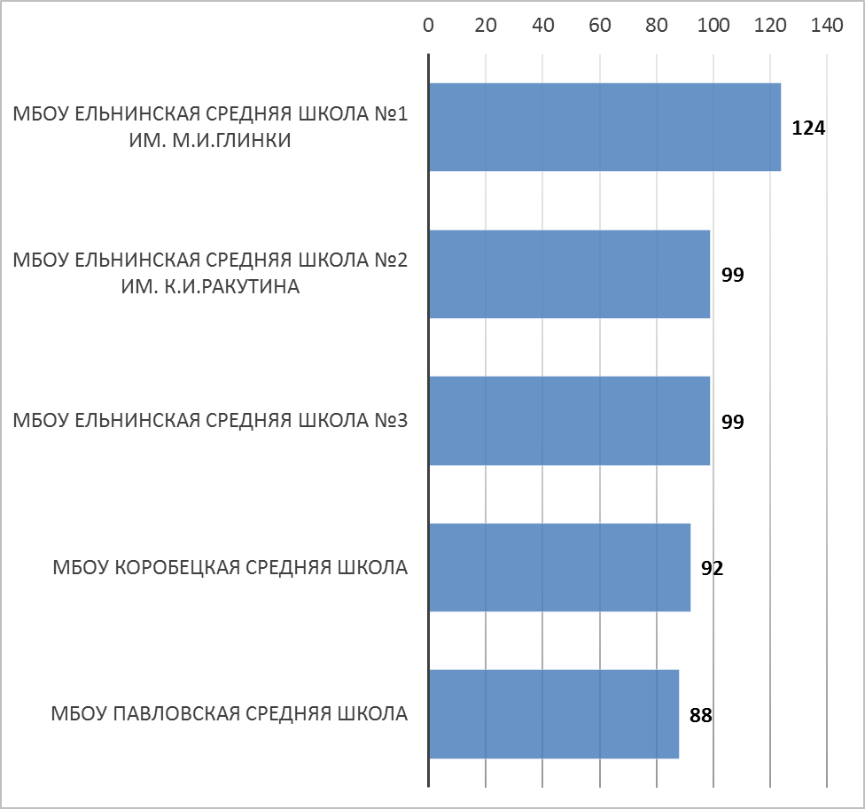

Приложение № 3
Рекомендации образовательным организациям по результатам независимой оценка качества образовательной деятельности

В результате обобщения и анализа общественного мнения выявлены проблемные зоны, влияющие на качество образовательной деятельности организаций, оказывающих услуги в сфере образования.
В целях повышения качества образовательной деятельности образовательных организаций рекомендуется:

Всем образовательным организациям:

- Информацию, размещенную на официальном сайте организации, привести в соответствие с требованиями следующих нормативных документов:
Федеральный закон от 29.12.2012 № 273-ФЗ «Об образовании в Российской Федерации»;
постановление Правительства Российской Федерации от 10.07.2013 № 582 «Об утверждении Правил размещения на официальном сайте образовательной организации в информационно-коммуникационной сети «Интернет» и обновления информации об образовательной организации»;
приказ Министерства финансов Российской Федерации от 21.07.2011 № 86н «Об утверждении порядка предоставления информации государственным (муниципальным) учреждением, ее размещения на официальном сайте в сети Интернет и ведения указанного сайта»;
приказ Федеральной службы по надзору в сфере образования и науки от 29.05.2014 № 785 «Об утверждении требований к структуре официального сайта образовательной организации в информационно-телекоммуникационной сети «Интернет» и формату представления на нём информации».
- Своевременно обновлять информацию на официальном сайте образовательной организации, сайте www.bus.gov.ru
- Обеспечить доступность сведений о ходе рассмотрения обращений граждан, поступивших в организацию от получателей образовательных услуг.
- Принять меры по созданию условий организации обучения и воспитания обучающихся с ограниченными возможностями здоровья и инвалидов.

Муниципальное бюджетное общеобразовательное учреждение Ельнинская средняя школа № 1 им. М.И. Глинки

- Принять меры по укреплению материально-технического и информационного обеспечения образовательной организации.
- Принять меры по увеличению количества и повышению качества реализуемых дополнительных образовательных программ.
- Принять меры по совершенствованию возможности оказания психолого-педагогической, медицинской и социальной помощи обучающимся.

Муниципальное бюджетное общеобразовательное учреждение Ельнинская средняя школа № 2 им. К.И. Ракутина

- Принять меры по укреплению материально-технического и информационного обеспечения образовательной организации.
- Принять меры по совершенствованию индивидуальной работы с обучающимися.
- Принять меры по увеличению количества и повышению качества реализуемых дополнительных образовательных программ.
- Принять меры по развитию творческих способностей и интересов обучающихся, включая их участие в конкурсах и олимпиадах.
- Принять меры по совершенствованию возможности оказания психолого-педагогической, медицинской и социальной помощи обучающимся.

Муниципальное бюджетное общеобразовательное учреждение Ельнинская средняя школа №3

- Принять меры по укреплению материально-технического и информационного обеспечения образовательной организации.
- Принять меры по совершенствованию индивидуальной работы с обучающимися.
- Принять меры по увеличению количества и повышению качества реализуемых дополнительных образовательных программ.
- Принять меры по развитию творческих способностей и интересов обучающихся, включая их участие в конкурсах и олимпиадах.
- Принять меры по совершенствованию возможности оказания психолого-педагогической, медицинской и социальной помощи обучающимся.

Муниципальное бюджетное общеобразовательное учреждение Коробецкая средняя школа
- Принять меры по укреплению материально-технического и информационного обеспечения образовательной организации.
- Принять меры по совершенствованию индивидуальной работы с обучающимися.
- Принять меры по увеличению количества и повышению качества реализуемых дополнительных образовательных программ.
- Принять меры по развитию творческих способностей и интересов обучающихся, включая их участие в конкурсах и олимпиадах.
- Принять меры по совершенствованию возможности оказания психолого-педагогической, медицинской и социальной помощи обучающимся.
- Принять меры по повышению удовлетворенности качеством образовательных услуг, предоставляемых организацией.

Муниципальное бюджетное общеобразовательное учреждение Павловская средняя школа
- Принять меры по укреплению материально-технического и информационного обеспечения образовательной организации.
- Принять меры по совершенствованию индивидуальной работы с обучающимися.
- Принять меры по увеличению количества и повышению качества реализуемых дополнительных образовательных программ.
- Принять меры по развитию творческих способностей и интересов обучающихся, включая их участие в конкурсах и олимпиадах.
- Принять меры по совершенствованию возможности оказания психолого-педагогической, медицинской и социальной помощи обучающимся.
- Принять меры по повышению удовлетворенности качеством образовательных услуг, предоставляемых организацией.

Приложение № 4

Утвержден протоколом Общественного совета
при отделе образования Администрации
муниципального образования Ельнинский район
Смоленской области по проведению независимой
оценки качества образовательной деятельности
в образовательных организациях
от « 30» декабря 2016 г № 3
.

Рейтинг образовательных организаций по итогам независимой оценки качества образовательной деятельности

Приложение № 5
Утвержден
протоколом Общественного совета
при отделе образования Администрации
муниципального образования Ельнинский район
Смоленской области по проведению независимой
оценки качества образовательной деятельности
в образовательных организациях
от « 30» декабря 2016 г. № 3

ПЛАН
работы Общественного совета при отделе образования Администрации муниципального образования «Ельнинский район» Смоленской области по проведению независимой оценки качества образовательной деятельности в образовательных организациях на 2017 год

Тематика заседаний Общественного совета:
Март 2017 г.
Об организации работы по проведению независимой оценки качества образовательной деятельности организаций, осуществляющих образовательную деятельность на территории муниципального образования «Ельнинский район» Смоленской области в 2017 году.

Июнь 2017 г.
О реализации планов мероприятий по улучшению качества работы ОО по результатам независимой оценки качества образовательной деятельности в 2016 году.

Октябрь 2017 г.
О проблемах и качестве предоставления образовательных услуг в муниципальном образовании «Ельнинский район» Смоленской области по результатам ГИА-2017 .

Декабрь 2017 г.

- Утверждение плана работы Общественного совета на 2018 год.
- Подведение итогов работы Общественного совета за 2017 год.
Приложение № 6

Утвержден
протоколом Общественного совета
при отделе образования Администрации
муниципального образования Ельнинский район
Смоленской области по проведению независимой
оценки качества образовательной деятельности
в образовательных организациях
от « 30» декабря 2016 г. № 3

Перечень
образовательных организаций муниципального образования Ельнинский район Смоленской области, в отношении которых будет проводиться независимая оценка качества образовательной деятельности в 2017 году

№ | ОО | Кол-во ОО  для НОК ОД  в 2017 году | Перечень ОО
 | Дошкольные образовательные организации | 3 | 1. МБДОУ «Теремок»  2. МБДОУ «Солнышко»  3. МБДОУ «Улыбка»

